423. Стержень длиной R=20 см заряжен равномерно распределенным зарядом с линейной плотностью τ = 0,2 мкКл/м. Стержень вращается с частотой ν= 10 с⁻¹ относительно оси, перпендикулярной стержню и проходящей через его конец. Определить магнитный момент Рm, обусловленный вращением стержня.

R=20 см  τ=0.2мкКл/м  ν=10 с⁻¹ | 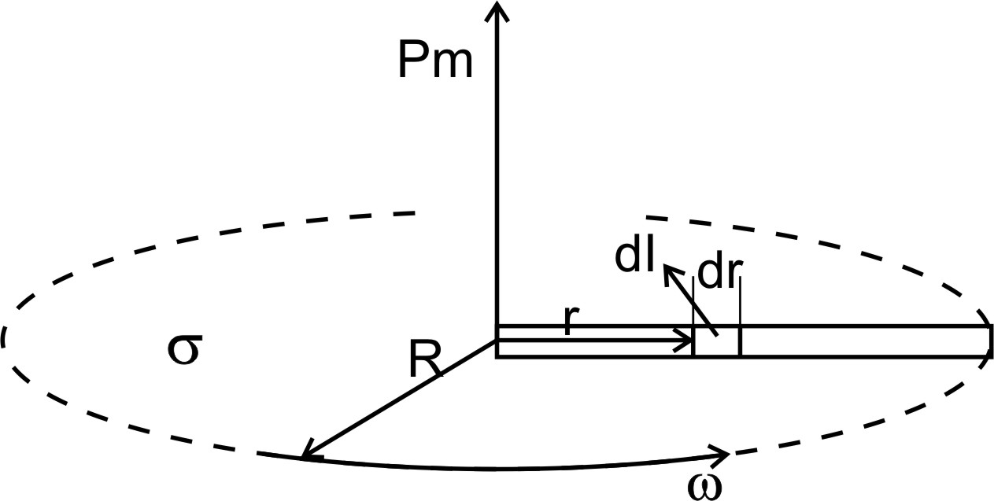  Выделим на расстоянии r от стержня малый элемент толщиной dr. Так как линейная плотность равна τ, то заряд этого элемента равен dQ=dr×τ.  Так как стержень вращается с частотой ν, то период обращения равен 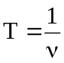. За это время стержень сделает оборот и тогда ток создаваемый зарядом dQ равен 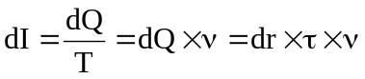.  Магнитный момент Pm по определению это произведение силы кругового тока I на обтекаемую им площадь S: Pm=I×S (в системе СИ).  Тогда от тока dI момент равен 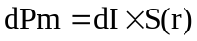 . Площадь круга радиусом r равна S(r)=π×r², поэтому 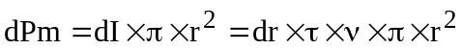.  Полный момент равен интегралу по всему стержню:  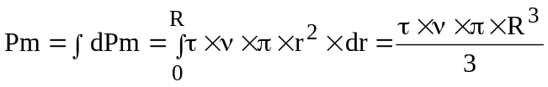.  Подставляем числа.  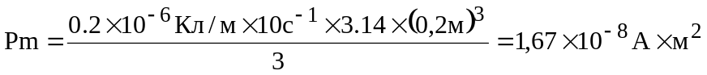.
Pm=?

